Zał. Nr 2
do uchwały Nr XLVIII/338/09
Rady Miejskiej w Niemodlinie
z dnia 3 grudnia 2009 r.

Zał. Nr 3
do Statutu Gminy Niemodlin

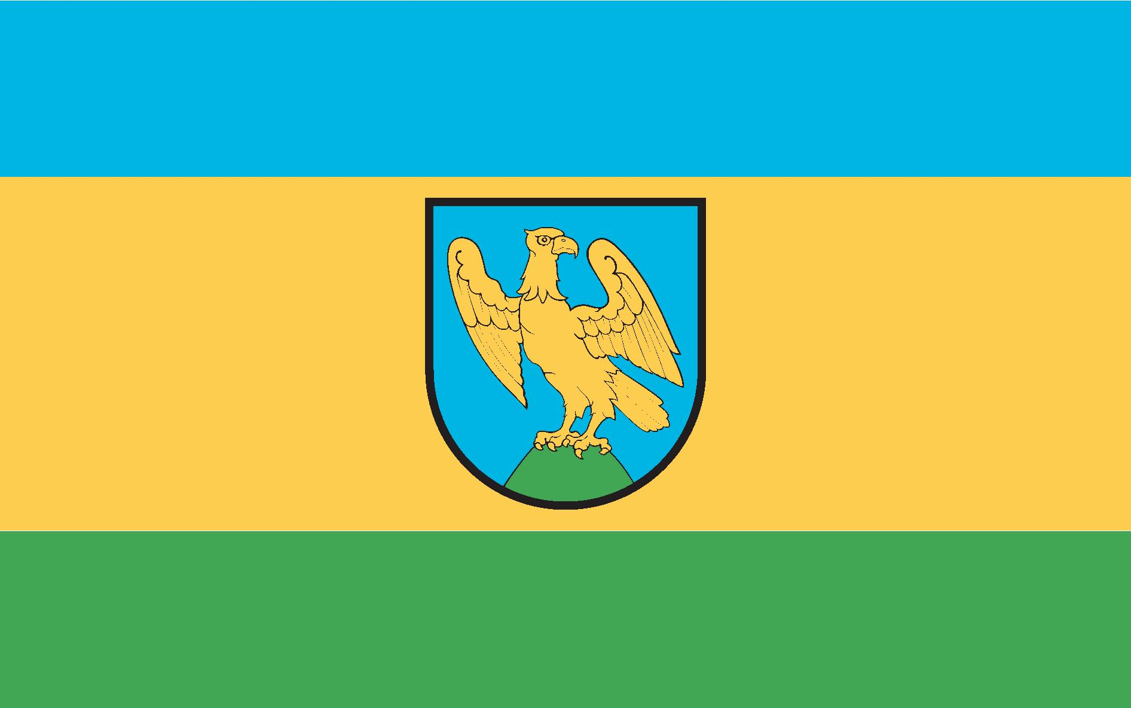
FLAGA GMINY NIEMODLIN
zatwierdzona przez Ministra Spraw Wewnętrznych i Administracji
7 października 2009
(skala 1:10)
Opis:
Płat tkaniny o szerokości 1 metra i długości 1,6 metra dzielony w poziomie na pasy:
1/4 szerokości w części górnej w kolorze niebieskim, 1/2 szerokości w części środkowej
w kolorze złotym (żółtym), 1/4 szerokości w części dolnej w kolorze zielonym.
W środkowej części płatu tkaniny umieszczony herb Niemodlina.
Oznaczenia kolorów:
Kolor zielony -C:70 M:0 Y:90 K:10; folia oracal 641-062 Kolor żółty-C:1 M:17 Y:85 K:0; folia (złota) normex 302 Kolor niebieski-C:90 M:0 Y:0 K:0; folia megarex 6692 Kolor czarny - C:0 M:0 Y:0 K:100; folia oracal 641-070

